Урок русского языка
во 2 классе

Тема:
«Большая буква в кличках животных»

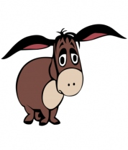
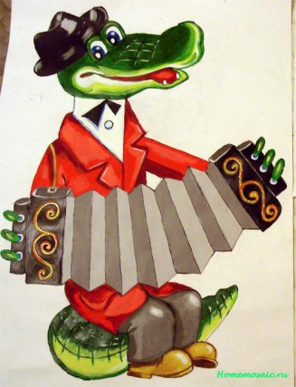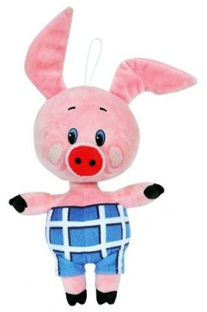

Урок разработала
учитель начальных классов
Красноармейской ОШ I-III ступеней
Белоконева Екатерина Степановна

2014 год
Цели: научить учащихся писать клички животных с большой буквы, различать
название животного и его кличку;
развивать логическое мышление, наблюдательность, связную речь детей;
продолжить работу над культурой поведения (прозвища), прививать
любовь к животным.
Оборудование и материалы к уроку:загадки о животных, предметные картинки с изображением мультипликационных героев – животных, конверты со словами для работы в парах, карточки для домашнего задания (2 варианта).
Тип урока: комбинированный.
Ход урока
I. Организационный момент
Учитель: - Прозвенел уже звонок,
Начинается урок.
И на парте – все в порядке –
Ручки, книжки и тетрадки.
Ножки – вместе,
Спинки – ровно
И к уроку всё готово!
Итак, начинается урок русского языка.
II. Актуализация опорных знаний учащихся
- Ребята, откройте тетради, запишите сегодняшнее число и название работы. Какое сегодня число? А какой день недели?
- Каллиграфическая минутка. Работа над загадками
Учитель: - Ребята, я знаю, что вы очень любите разгадывать загадки. Сейчас я вам предлагаю разгадать загадки и слова – отгадки записать в тетрадь.
(Один учащийся работает у доски.)
Голодная мычит,
Сытая жуёт,
Всем ребятам молоко даёт. (Корова)
Не говорит, не поёт,
А кто к хозяину идёт,
Она знать даёт. (Собака)

Любит рыбу, любит мёд,
Из деревьев дуги гнёт. (Медведь)

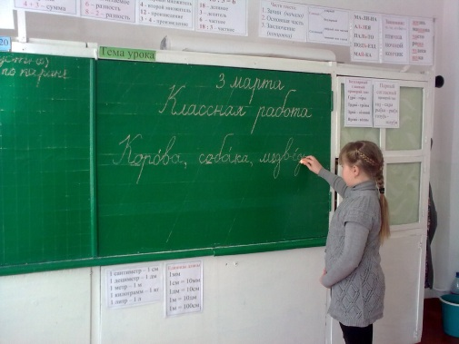
Учитель: - Давайте проверим, что вы написали. Ребята, какая орфограмма в этих словах? Давайте выделим эту орфограмму. Можно ли проверить эти безударные гласные? Правильно, это безударные гласные, непроверяемые ударением. Их написание нужно запомнить.
- Ребята, как можно назвать написанные вами слова одним словом? (Названия животных.)

2. Актуализация знаний о животных
- Каких ещё животных вы знаете?
- С каким животным вы себя ассоциируете?
- Какие животные есть у вас дома?
- Какие животные у вас любимые?
- Как вы обращаетесь к своим любимым животным?

III. Сообщение темы и целей урока
Учитель: - Ребята, кто догадался, над какой темой будем работать сегодня на уроке?
- Сегодня на уроке мы будем изучать написание кличек животных.

IV. Изучение нового материала
- Знакомство с правилом
Учитель: - Ребята, кто из вас знает, как пишутся клички животных?
- Давайте об этом прочитаем в учебнике. Откройте учебники на с.129, прочитаем правило.
Орфограмма: Большая буква в кличках животных.

2.Упражнения в определении кличек животных
Учитель: - Давая кличку животным, люди, прежде всего, смотрели на окрас этого животного, его черты характера, его повадки. По кличкам можно определить, о каком животном идёт речь. Давайте попытаемся это сделать.
Выполнение упражнения 362, учебник с.129
Дополни предложения (устно).
- Орлик, Буян, Савраска – клички … (лошадей).
- Бурёнка, Красавка, Белянка – клички (коров).
- Бобик, Тузик, Шарик, Волчок – клички (собак).
- Мурочка, Пушок, Барсик – клички (кошек).
ФИЗМИНУТКА «Хомячок»
3.Тренировочные упражнения в написании кличек животных.
Картинный диктант
Учитель: - Ребята, я приготовила для вас картинки с изображением мультипликационных героев - животных. Вам нужно записать в тетради название этих животных и их кличку. Как вы будете записывать кличку животного? Орфограмму выделяем.
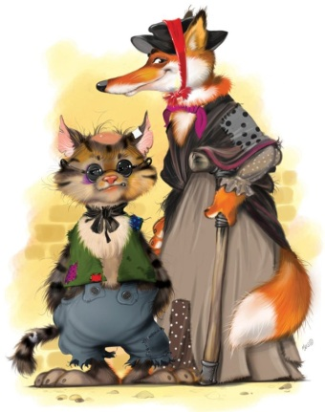 .

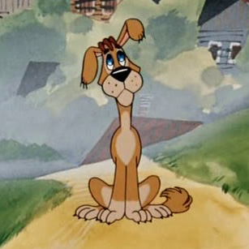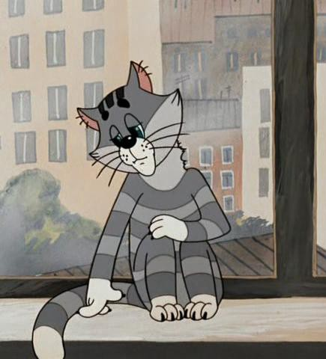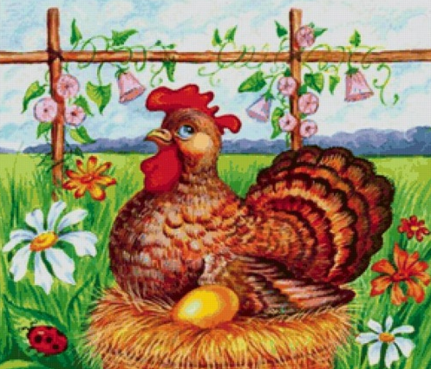
(Кот Базилио, лиса Алиса, крокодил Гена, поросёнок Пятачок, ослик Иа, собака Шарик, кот Матроскин, курочка Ряба.)
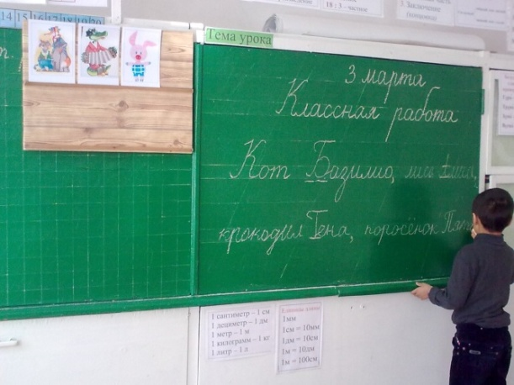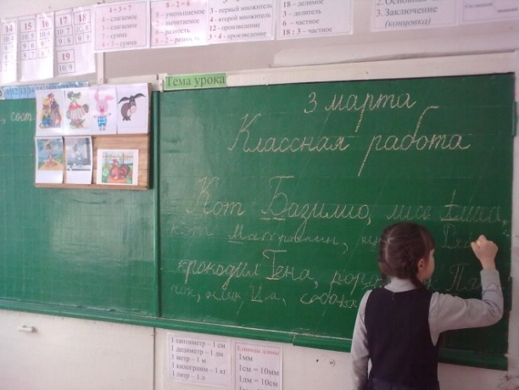

V. Обобщение и систематизация знаний
1. Работа в парах по развитию речи
Учитель: - Ребята, перед вами три конверта со словами. Задание: взять из каждого конверта по одному слову и составить предложения из трёх слов, используя все карточки со словами.
(Слова в 1 конверте: прибежал, пришёл, прилетела;
во 2 конверте: ворона, поросёнок, заяц;
в 3 конверте: Степашка, Каркуша, Хрюша.)
Проверка составленных предложений.
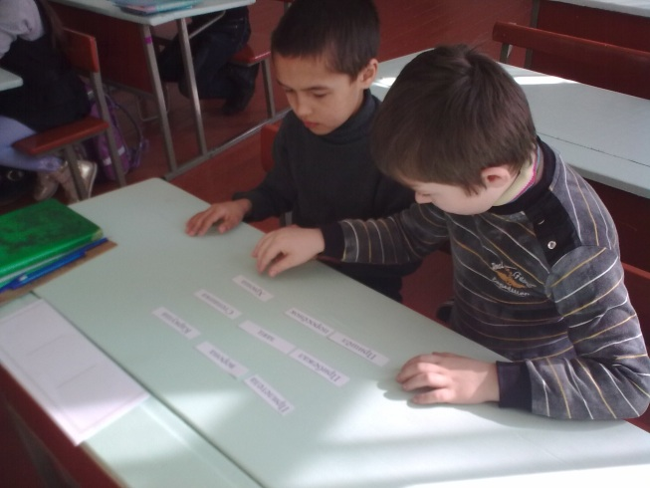

2.Выборочный диктант
Учитель: - Ребята, я буду читать текст, а вы должны выписать названия животных и их клички. Выделяем орфограмму.
Детский сад в зоопарке
Весной в зоопарке появились новые жители. Забавный медвежонок Топик сразу подружился с обезьянкой Читой. Едят из одной миски тигрёнок Акбар и волчонок Пик. Бельчонок Рыжик весело скачет по площадке. А львёнок Рей ловит его пушистый хвост.
(Один учащийся работает на скрытой доске. После написания проводится взаимопроверка написанного в тетрадях.)
ФИЗМИНУТКА «Лебеди»
VI. Подведение итогов. Рефлексия
Учитель: - Ребята, ещё одно задание: послушайте стихотворение и найдите в нём ошибки.
Жили-были дед да баба с маленькою внучкой.
Кошку рыжую свою называли Жучкой.
А Хохлаткою они звали жеребёнка.
А ещё у них была курица Бурёнка.
А ещё у них была и корова Мурка,
А ещё собаки две – Сивка да Бурка.

- Что вас заставило сейчас улыбнуться?
- Давайте наведём порядок – назовём правильно всех животных:
кошка - …(Мурка),
собака - … (Жучка),
курица - … (Хохлатка),
корова - … (Бурёнка),
жеребята - … (Сивка и Бурка).

- Молодцы, ребята вы правильно справились с заданием!
- А можно ли давать клички людям?
- Часто ребята придумывают своим товарищам различные обидные клички, переделывают их имена и фамилии и не понимают, что тем самым глубоко оскорбляют человеческое достоинство. Как вы считаете, можно ли таких людей считать воспитанными, культурными? Почему?
- Подводя итоги нашему уроку, закончите одно из предложений…
(Начало предложений учащиеся читают по плакату)

Я запомнил … (что клички животных пишутся с большой буквы.)
Я буду … (писать клички животных с большой буквы.)
Я не буду … (придумывать обидные прозвища своим товарищам.)
Мне было … (интересно или неинтересно на уроке.)
Мне больше всего понравилось (не понравилось)....

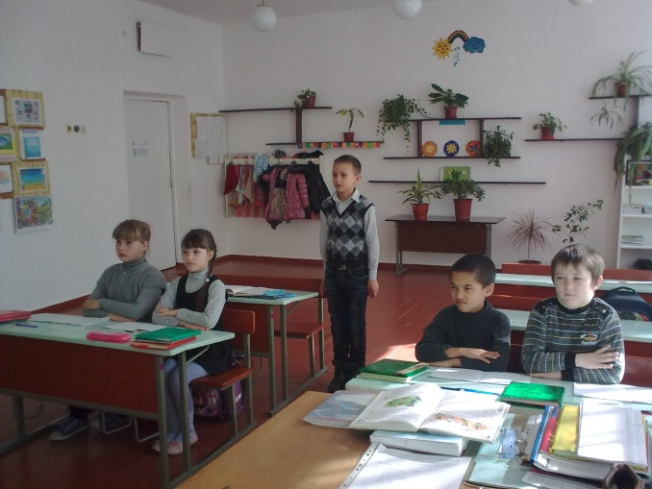

VII. Домашнее задание
Учебник с. 129 повторить правило, выполнить задание по карточке.
1вариант
Из данных слов составь предложения и запиши их.
Выделить орфограммы.
Бурёнка, на, паслась, корова, лугу.
кошки, были, Мурки, котята, у, Мурзик, и, Васька.
Орлика, пруду, к, ведёт, коня, Алёша.

2 вариант
Подбери животным и птицам клички. Запиши в тетрадь.
Свинья … петух …
Козёл … гусь …
Медведь … утка ….
Волк … индюк
Заяц … воробей …
Лошадь … попугай

